Client

systÈme de veille technique et rÉglementaire

Stéphane ATLANI

CSG SI - https://www.dirigeantsdecideurs.fr/

Table des matières

1. Contexte et objectifs 3

2. Définition du système de veille utilisé 3

3. Méthodologie 3

3.1. Méthode utilisée pour les veilles réglementaire sur le SIRH 3

3.1.1. Objectif 3

3.1.2. Processus 4

3.1.3. Description des différents éléments du processus 4

3.2. Méthode utilisée pour les veilles technique sur le SIRH 5

3.2.1. Objectif 5

3.2.2. Processus 6

3.2.3. Description des différents éléments du processus 6

Historique du document

|  |  |  |  |
| --- | --- | --- | --- |
| Révision | Auteur | Date | Commentaire |
| 0.1 | S.ATLANI | 28/02/2021 | Création du document |
| 1.0 | S.ATLANI | 01/03/2021 | Finalisation de la version V1 |

# Contexte et objectifs

Dans le cadre de l’évaluation de l’impact de la migration de la solution de SIRH en mode SaaS, la connaissance du secteur de la gestion SIRH et en particulier de la paie est nécessaire pour effectuer les différentes tâches demandées par cette évaluation d’impact. L’objectif de ce document est de décrire le système de veille technique et réglementaire utilisé.

# Définition du système de veille utilisé

Le système de veille technique et réglementaire utilisé est composé de différents types de veille dont les définitions communes sont les suivantes :

* Le type de veille, réglementaire ou technique
* Temporalisation de veille : ponctuelle, occasionnel, périodique, permanente
* Les enjeux et objectifs
* Une méthode : PUSH (on fait l’action de chercher l’information) ou PULL (l’information vient à nous)

Les différentes veilles utilisées :

* Une veille réglementaire ponctuelle en méthode PUSH sur le sujet du SIRH et plus particulièrement de la gestion de paie, l’objectif est d’effectuer un « État de l’art » de ce sujet.
* Une veille technique ponctuelle en méthode PUSH sur le sujet de la migration de logiciels SIRH en SaaS, l’objectif est de recueillir de l’information sur les migrations SaaS déjà effectuées.

# Méthodologie

Dans cette partie, je vais décrire les méthodes et les processus utilisés.

## Méthode utilisée pour les veilles réglementaires sur le SIRH

### Objectif

Les objectifs recherchés pour les veilles réglementaires sont :

* État de l’art sur le sujet des SIRH et particulièrement sur la gestion de paie
* Valider la véracité des informations
* Classer et stocker les informations
* Partager les informations

### Processus

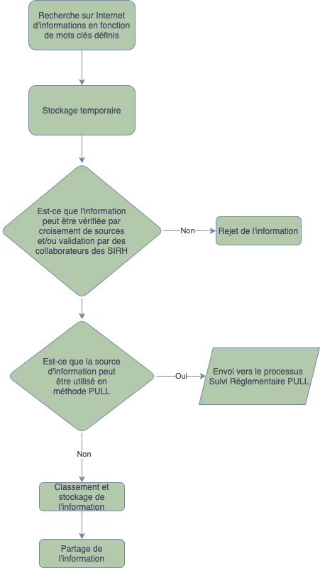

### Description des différents éléments du processus

#### Définition des mots clés recherchés

Dans cette méthodologie, je suis partie de mots clés généralistes pour ensuite rechercher de l’information spécifique, exemple de mots clés recherchés :

* Qu’est-ce qu’une veille réglementaire SIRH
* Quelles sont les obligations réglementaires liées au SIRH
* Qu’est-ce qu’une gestion de paie
* Quelles sont les obligations réglementaires pour la gestion de paie

Les informations récoltées sont ensuite classées et ajoutées dans un stockage temporaire

#### Vérification de l’information

Les informations doivent être vérifiées, pour ce faire j’utilise deux méthodes :

* La notation des sources et croisements de l’information : Chaque source reçoit une note de 1 à 10 (10 étant la note maximum) en fonction de la crédibilité de l’auteur et des fréquences des mises à jour. Exemple
  + Un blog dont aucune information sur l’auteur n’est connue ou vérifiable (LinkedIn par exemple) reçoit une note de 1
  + Un site Internet juridique spécialisé dans le social dont la fréquence de mise à jour est mensuelle, reçoit une note 8
  + Un site d’état comme Légifrance reçoit une note de 10

Chaque information est ainsi croisée avec différentes sources.

* Interrogation des sachants internes à l’entreprise : Afin de ne pas utiliser le temps des collaborateurs à outrance, cette méthode est utilisée uniquement en cas de doute ou de manque d’information et les éléments sont regroupés et une réunion de travail est déclenchée.

Si l’information n’est pas validée, elle est purement rejetée, sinon l’information est stockée.

#### Processus suivi de gestion réglementaire PULL

Le service des ressources humaines dispose d’un processus de gestion réglementaire en méthode PULL qui leur permet de disposer d’informations sur le sujet RH.

Dans un but de partage et vu avec le service concerné, les sources validées et qui disposent d’un système de PULL comme le flux RSS ou XML peuvent être envoyées au processus de suivi de gestion réglementaire PULL

#### Classement et stockage

Les informations pertinentes sont stockées sur le serveur et sa classée sous la forme suivante :

* Information sur le SIRH
  + Lien vers les sites Internet pertinent
  + Information retenue et classée
* Information sur la Paie
  + Lien vers les sites Internet pertinent
  + Information retenue et classée

#### Partage de l’information

Les informations retenues et classées sont ensuite partagées avec le groupe de travail.

## Méthode utilisée pour les veilles techniques sur le SIRH

### Objectif

Les objectifs recherchés pour les veilles techniques sont :

* Vérifier la faisabilité du projet de migration des SIRH en mode SaaS et particulièrement sur la gestion de paie
* Valider la véracité des informations
* Classer et stocker les informations
* Partager les informations

### Processus

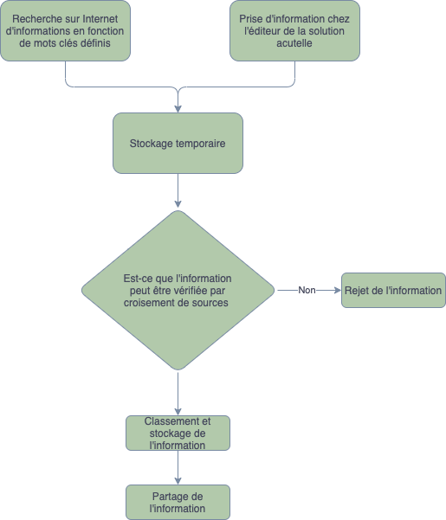

### Description des différents éléments du processus

#### Définition des mots clés recherchés

Dans cette méthodologie, je suis partie de mots clés généralistes pour ensuite rechercher de l’information spécifique, exemple de mots clés recherchés :

* Comment migré un SIRH
* Quels sont les avantages et inconvénients du SaaS
* Retour d’expérience sur une migration d’un SIRH en mode SaaS

#### Prise d’information chez l’éditeur de la solution actuelle

Prise d’information directement chez notre éditeur actuel qui propose un mode Saas pour son logiciel.

Les informations récoltées sont ensuite classées et ajoutées dans un stockage temporaire

#### Vérification de l’information

Les informations doivent être vérifiées, pour ce faire j’utilise deux méthodes :

* La notation des sources et croisements de l’information : Chaque source reçoit une note de 1 à 10 (10 étant la note maximum) en fonction de la crédibilité de l’auteur et des fréquences des mises à jour. Exemple
  + Un blog dont aucune information sur l’auteur n’est connue ou vérifiable (LinkedIn par exemple) reçoit une note de 1
  + Un site Internet juridique spécialisé dans le social dont la fréquence de mise à jour est mensuelle, reçoit une note 8
  + Un site comme site de l’éditeur actuel reçoit une note de 10 pour les informations concernant ses produits.

Chaque information est ainsi croisée avec différentes sources.

Si l’information n’est pas validée, elle est purement rejetée, sinon l’information est stockée.

#### Classement et stockage

Les informations pertinentes sont stockées sur le serveur et sont classées sous la forme suivante :

* Information sur le SIRH
  + Lien vers les sites Internet pertinent
  + Information retenue et classée
* Information sur la Paie
  + Lien vers les sites Internet pertinent
  + Information retenue et classée

#### Partage de l’information

Les informations retenues et classées sont ensuite partagées avec le groupe de travail.